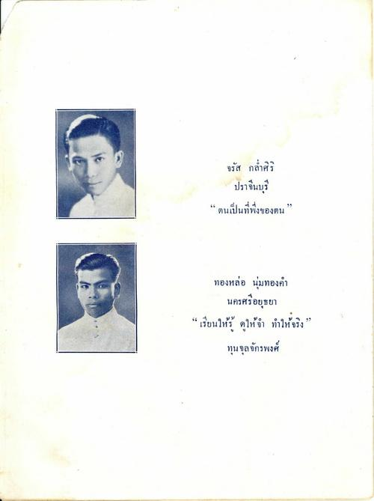
จรัส กศร
ปราจีนบุรี “ตนเป็นที่พึ่งของตน
ทองหล่อ นุ่มทองคํา
นครศรีอยุธยา “ เรียนให้รู้ ดูให้จํา ทําให้จริง”
ทุนจุลจักรพงศ์

